GUÍA DE APRENDIZAJE
Presión hidrostática
Física
Nombre del docente: Luis Ramírez Vergara
Nivel: Cuarto Año Medio
Aprendizaje esperado: Determinar la presión de un fluido en reposo utilizando la ecuación fundamental de la hidrostática. Explicar el funcionamiento y aplicación de máquinas hidráulicas empleando el principio de Pascal

NOMBRE: ______________________________ CURSO: _______ FECHA: ______________
Puntaje: 64 puntos Puntaje logrado: ____________ Nota: ____________
Instrucciones: lea atentamente la guía y realice las actividades propuestas. En el desarrollo de los ejercicios deberás indicar los datos, las ecuaciones, las unidades y las operaciones que correspondan. Cada actividad tiene un puntaje indicado entre paréntesis. Debes usar lápiz de pasta o grafito de manera que sea legible, en este último caso no se aceptan revisiones posteriores
PRESIÓN HIDROSTÁTICA (PRESIÓN EN UN LÍQUIDO)
Cuando una persona está bajo el agua, puede sentir la presión de esta contra sus tímpanos. A mayor profundidad, mayor presión, si se sumerge a una profundidad del doble hay sobre él, el doble de peso de agua, por lo que experimenta el doble de presión. La presión de los líquidos depende de la profundidad. También la presión depende de la densidad del líquido; mientras mayor sea la densidad del líquido, la presión en él será proporcionalmente mayor.
En consecuencia la presión en un líquido depende de la profundidad, y la aceleración de gravedad, siendo igual al producto de ellas.
P = densidad del líquido × profundidad × aceleración de gravedad

Si consideramos un recipiente como una piscina, la presión en el interior del líquido corresponderá a la presión atmosférica más la presión generada por el peso del líquido, por lo que la presión a una profundidad h está dada por:
P = P₀ + ρ g h
P = presión del fluido a una profundidad h
P₀ = presión atmosférica
Ρ = densidad del líquido
g = aceleración de gravedad (9,8 m/s² $≈$10 m/s²)
h = profundidad

Es necesario considerar que la expresión ρ g h corresponde a la presión del fluido sobre la base del cilindro de agua, es decir, es la presión a una profundidad h, denominada presión hidrostática, mientras que P_{a} es la presión que ejerce el aire de la atmósfera sobre el cilindro, o simplemente, la presión atmosférica.
La ecuación anterior recibe el nombre de ecuación fundamental de la hidrostática
De esta ecuación se deduce que la presión es la misma en todos los puntos del fluido situados a la misma profundidad, independientemente de la forma del recipiente que los contiene.
La presión atmosférica a nivel del mar es de 1013 × 10² Pa. En adelante aproximaremos este valor como P₀ = 10⁵ Pa.
Cuando se sumerge un cuerpo en un fluido como el agua, el fluido ejerce una fuerza perpendicular a la superficie del cuerpo en cada punto de la superficie. Esta fuerza es debida al choque de las moléculas del fluido con las paredes del cuerpo (y también del recipiente. Esta fuerza por unidad de área se llama presión hidrostática.
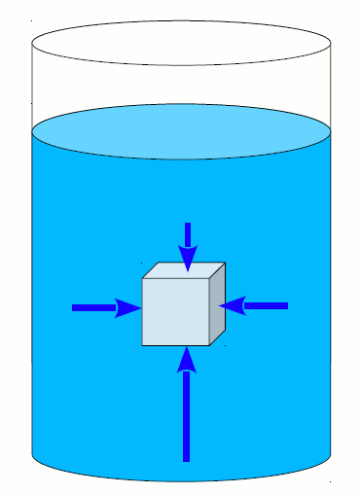

La presión ejercida en el interior de un líquido depende de la profundidad (h) , no de la forma del cuerpo.
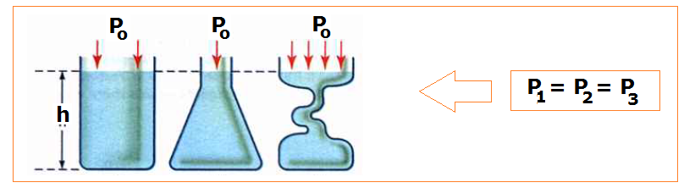
P₁ P₂ P₃
Si la profundidad es nula, es decir, h = 0, entonces la presión final es igual a la presión en la superficie del líquido.
Si la profundidad aumenta, la presión aumenta linealmente. La siguiente gráfica presión (p) versus profundidad (h) informa como varía la presión (p) en el interior de un líquido con la profundidad.
Relación lineal entre presión y profundidad
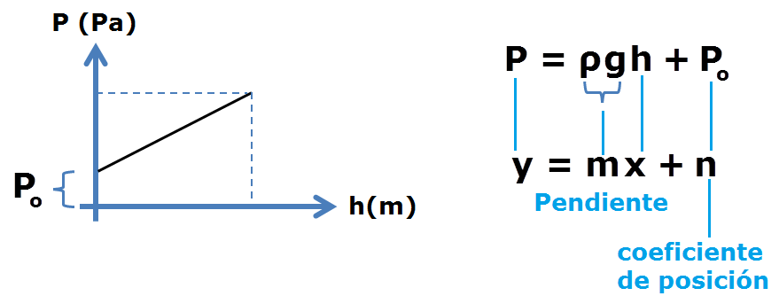 De la ecuación fundamental de la hidrostática se obtiene que la presión en el interior de un líquido, está formada por dos partes, la presión ejercida en la superficie del líquido (P_{o}) y la presión ejercida por el peso del líquido ρ g h
PRINCIPIO DE PASCAL
En 1648, Blaise Pascal descubrió, realizando experimentos con fluidos, lo siguiente: “ el incremento de presión aplicado a la superficie de un fluido incompresible , contenido en un recipiente indeformable, se transmite con el mismo valor a cada una de las partes del mismo”. Este enunciado se conoce como principio de Pascal.

El principio de Pascal es utilizado en muchos objetos tecnológicos que trabajan con líquidos. Por esta razón, estas máquinas se llaman hidráulicas, ya que usan los fluidos para aplicar y aumentar las fuerzas.
A continuación analizaremos el caso de la gata hidráulica, que consiste en un dispositivo capaz de levantar un gran peso a partir de la aplicación de una fuerza relativamente pequeña.
Como se muestra en la figura, el mecanismo de la gata hidráulica está compuesto por dos émbolos de distinto diámetro conectados por un fluido, encerrado en una cavidad,, cuyo diámetro varía de un émbolo al otro.
Al mecanismo se aplica una fuerza de entrada (F₁) sobre una pequeña superficie de área A₁. Esto genera una presión en el fluido que se transmite de manera constante en todo su interior y, en particular, hasta la superficie A₂, cuya área es mayor que A₁. Por lo tanto, sobre A₂ el fluido aplica una fuerza de salida (F₂) que es mayor que la fuerza de entrada.
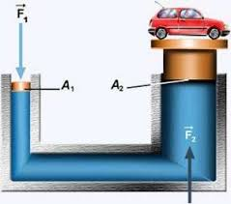
Figura. Por el principio de Pascal la fuerza aplicada sobre el émbolo 1 es amplificada gracias a que la presión ejercida en el fluido es constante.
La fuerza aplicada sobre el émbolo 1 provoca una presión P₁ extra sobre el fluido, que se transmite en todo su interior; en particular, hasta el émbolo 2. Por lo tanto, por el principio de Pascal:
P₁ = P₂
Donde P₂ es la presión extra sobre el émbolo 2

Escribiendo la presión en términos de fuerza y área tenemos:
F₁/A₁ = F₂/A₂
F₂ = F₁ × A₂/A₁
Esto demuestra que el aumento del área en el émbolo 2 determina un aumento proporcional de la fuerza de salida. Es decir, cuando mayor es el área de salida en comparación con el área de entrada, mayor es la fuerza útil o de carga de la máquina hidráulica.
Actividades
1. Defina presión hidrostática y escriba la ecuación correspondiente (4 puntos)
2. Enuncie el principio de Pascal y escriba la ecuación correspondiente (4 puntos)
3. Una persona se encuentra sumergida a una profundidad de 3 m en una piscina de agua. a) ¿Qué presión ejerce el agua sobre la persona? Debes utilizar g = 10 m/s², la presión atmosférica a nivel del mar, cuyo valor es 100.000 Pa y la densidad del agua que es 1000 kg/m³ (4 puntos) b) Sí el área de cada uno de sus tímpanos es de 1 cm² , ¿Qué fuerza soportan? (4 puntos)
4. Un recipiente horizontal yiene varios agujeros laterales del mismo diámetro ¿A qué se debe que el chorro de agua tenga mayor o menor alcance horizontal al salir del recipiente? (4 puntos)
5. En un laboratorio de fluidos se tiene tres piscinas de 15 m de profundidad cada una, abiertas a la atmosfera: una de aceite, una de agua pura y una de mercurio ¿A qué profundidad, en cada piscina, la presión absoluta es de: a) 2P₀ (12 puntos) b) 3P₀ (12 puntos) c) A qué profundidad, en cada caso, el líquido ejerce una presión equivalente a 1 atm (P₀₎) (12 puntos). Considere g = 9,8 m/s² , las densidades del aceite, agua y mercurio respectivamente: 910 kg/m³ , 1000 kg/m³ y 13.600 kg/m³ .
6. Considere el mecanismo de una gata hidráulica en la cual la fuerza de entrada es de 100 N y se aplica sobre un área de 100 cm². El área de la superficie de salida es de 10.000 cm². A) ¿Cuál es la fuerza de salida en este caso? (4 puntos) b) ¿Es suficiente la fuerza de salida para levantar un automóvil de 1.500 kg? (4 puntos)
Desarrollo

